魅力張家界天門山+新開放:雲天渡天空步道玻璃橋豪華VIP三椅8天~全程無購物、無自費，讓您玩得輕鬆無負擔~
※特別贈送天門狐仙秀
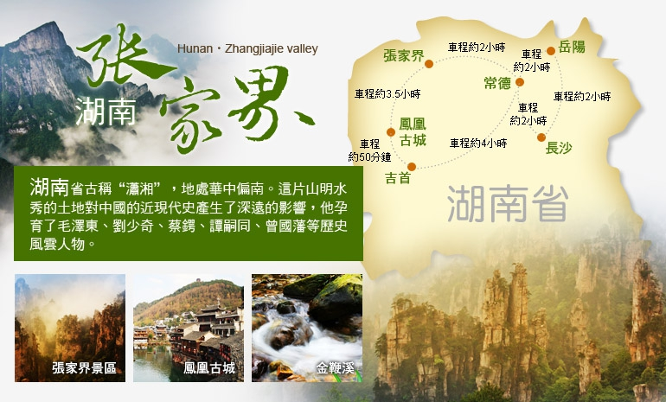
出發日期:106 年 6 月8、9、10、11、12、13、14、15 日 星期四-四
【關於張家界】
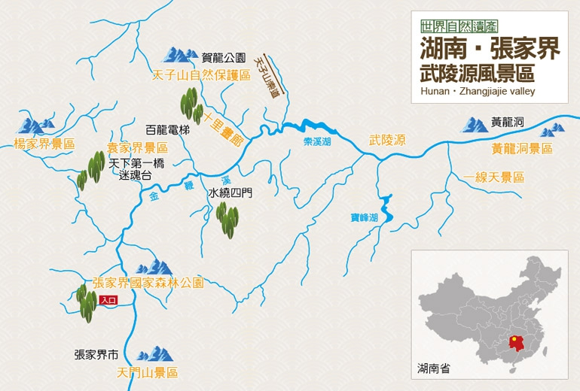
張家界位於湖南省西北部，這裡的少數民族人口占了總人口的69%，主要有土家族、白族、苗族等。張家界的旅遊資源極為豐富，由張家界國家森林公園、索溪峪風景區、天子山風景區和楊家界風景區組成的武陵源風景名勝區是國家級重點風景名勝區，面積達264平方公里，於1992年12月被聯合國教科文組織列入《世界自然文化遺產名錄》。景區內三千奇峰拔地而起，八百溪流蜿蜒縱橫，景色奇、秀、幽、險，被譽為“中國山水畫的原本”。普光禪寺、玉皇洞石窟等名勝古跡，賀龍、杜心五等名人故居構成了當地的人文旅遊資源；而古樸的少數民族風情和民間武術硬氣功，更為當地的旅遊資源錦上添

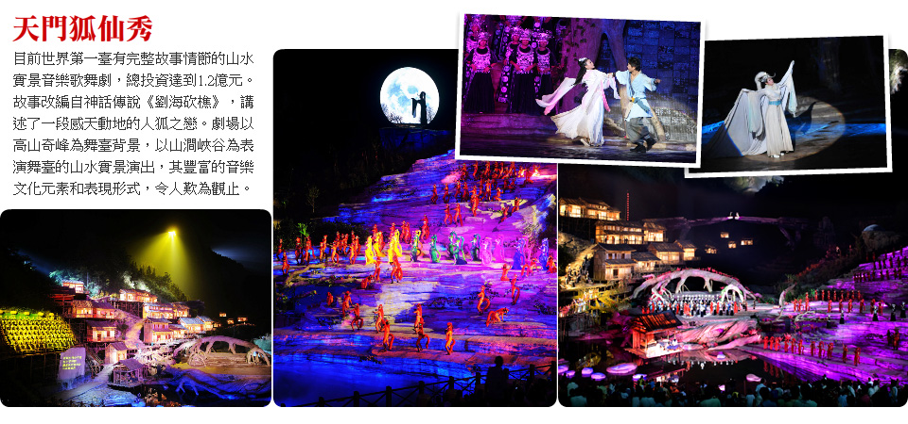


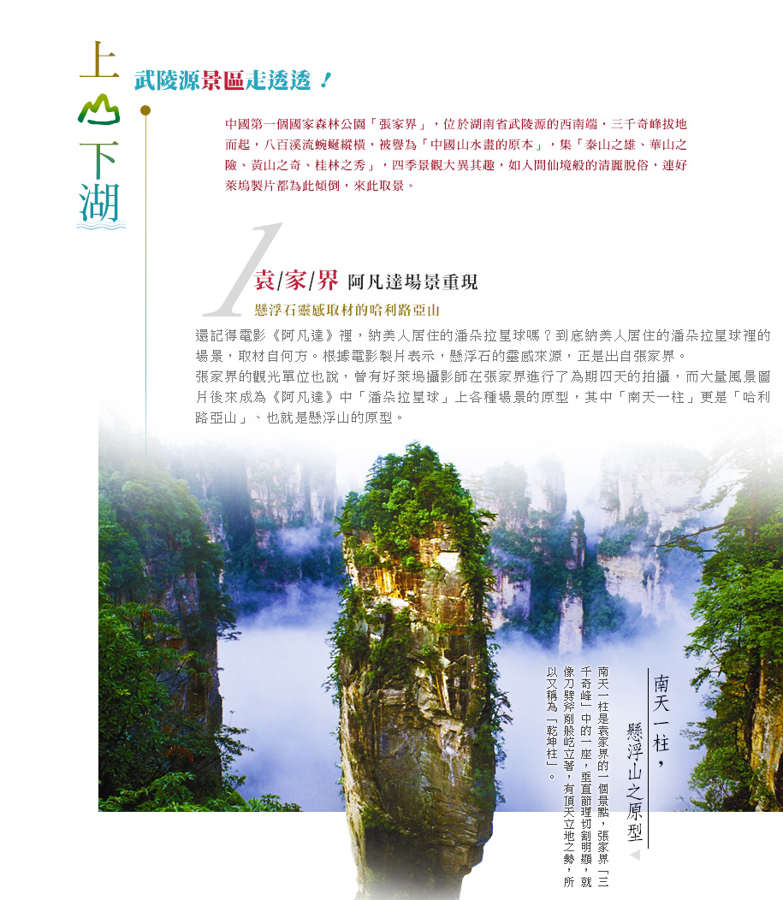
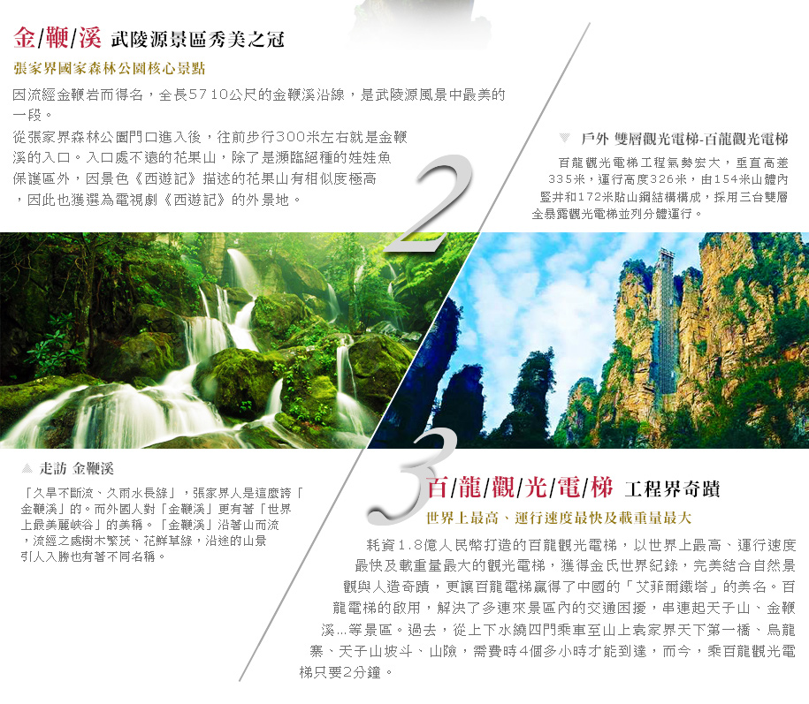
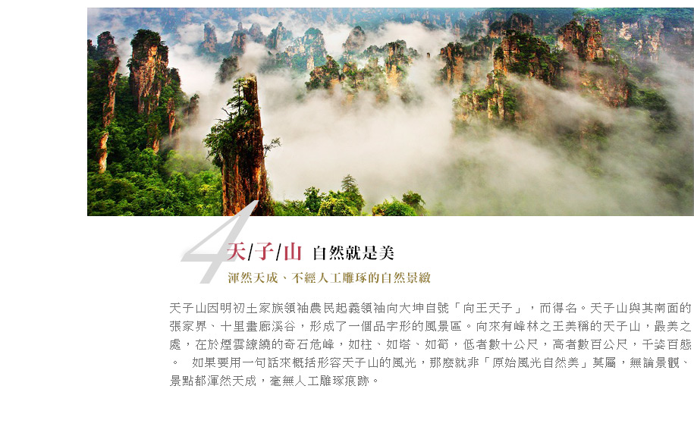
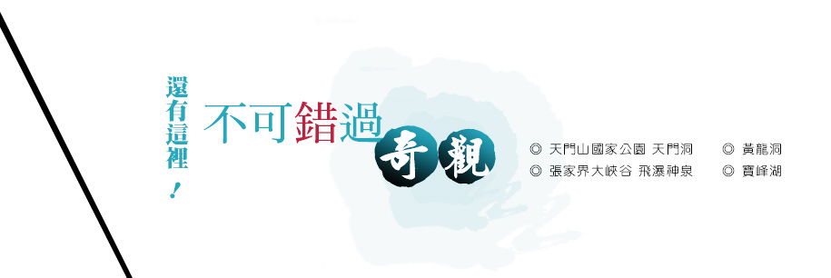
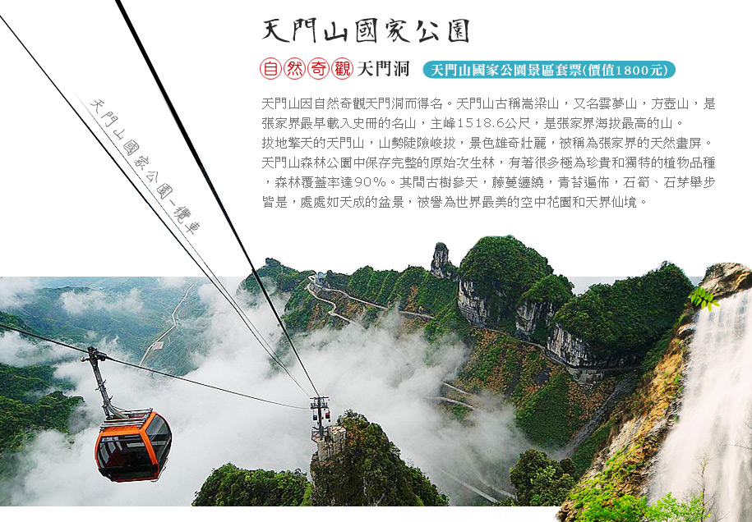
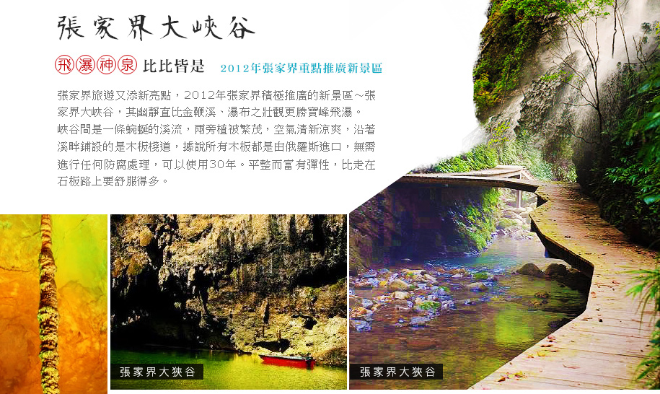
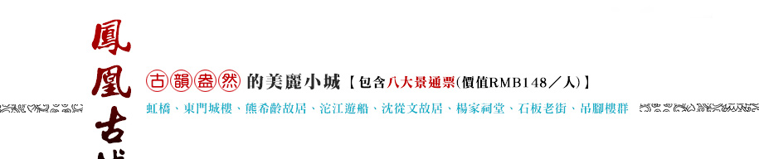
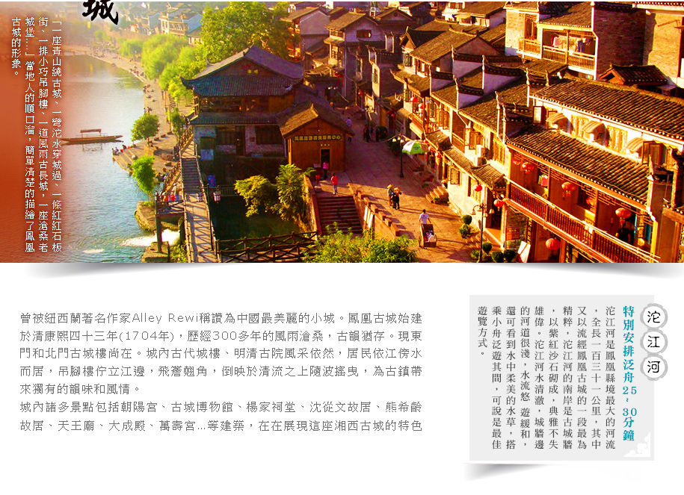
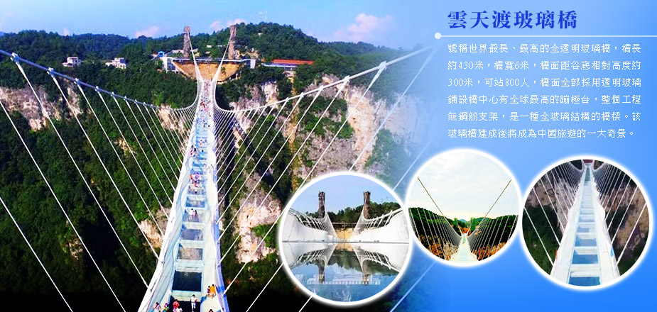
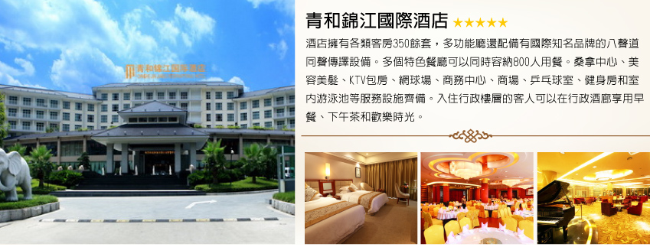張家界市區：藍灣博格酒店(或同級)
★酒店網路：大廳(無線，免費)及房間(無線，免費)
★免費網路，該酒店保有異動調整或更改使用範圍權限之最終決定權。
藍灣柏格酒店坐落於張家界市永定區且住崗，交通便捷，環境優雅，距武陵源核心風景區僅半小時車程，離張家界機場僅需15分鐘，距火車站10分鐘車程。藍灣柏格酒店占地7000平方米，總建築面積7萬多平米，三棟裙樓式設有國際豪華藝術宴會廳、多功能會議廳、中西餐廳、健康會所、旅遊中心等商業度假休閒設施，並提供免費停車服務。酒店客房設計極具品味，典雅細膩，下榻本酒店的您可盡情享受美妙之旅。
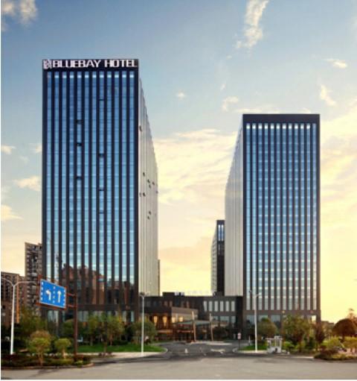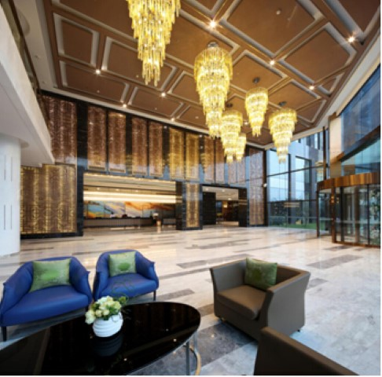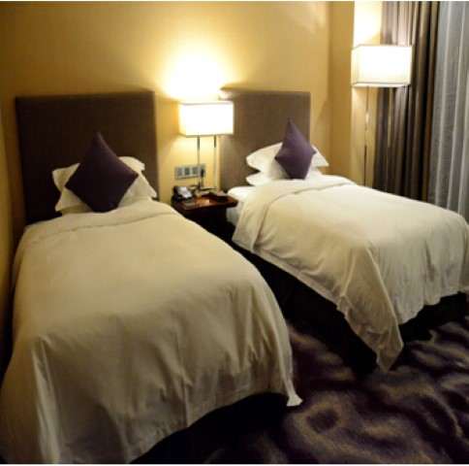
◆ 貼心好禮：每日礦泉水無限暢飲
◆ 全程無購物、無強迫自費項目、不上攝影。
【推薦當地特產】 酒鬼酒、黑茶、薑糖、小花生、小銀飾等。(自由選購，絕不強迫購買)

【參考航班】
航段 | 出發地點 | 交通工具 | 班機 | 出發時間 | 抵達地點 | 抵達時間
去程 | 桃園機場 | 華信航空 | AE977 | 0910 | 長沙黃花機場 | 1150
回程 | 長沙黃花機場 | 中華航空 | AE978 | 1305 | 桃園機場 | 1545

第1天 臺北/長沙市區【橘子洲、頭江神廟、簡牘博物館(逢週二休館) 、黃興路步行街】
今日搭乘飛機到湖南省會【長沙市】，長沙是中國首批歷史文化名城之一，有著悠久的歷史和燦爛的文化，獨特的山、水、州、城四位一體的城市景觀讓人醉遊其間。
【簡牘博物館】目前中國惟一一座集簡牘保護、整理、研究和展示于一體的專題博物館，長沙簡牘博物館的設施和功能在全國堪稱一流。除了三國吳簡，這家博物館還收藏了長沙地區出土的青銅器、唐代瓷器等許多珍貴文物。簡和牘都是中國古代用來記事的，是在發明紙張前最重要的書寫和閱讀工具之一。
【黃興路步行街】是一條百年老街，是最能代表“老長沙”生活氣息的商業街，也是長沙“草根之魂”。這裏是長沙人、外地人眼中的必拼之地。各大專賣店在街的兩邊林立，一家接一家，還有內外兩街，“血拼”風雨無阻。隨後可以在黃興路附近的步行街、平和堂、春天百貨、新世紀百貨公司購物，盡情享受長沙繁華商業圈無與倫比的便利優勢。
『貼心叮嚀：若遇 週二簡牘博物館休館或不可抗之政策因素導致無法參觀時，將會前後日期作調動或景點更換。』
早：機上餐食 午：西湖樓中式合菜50RMB 晚：湘菜風味50RMB
宿：准★★★★★華晨豪昇國際酒店或同級

第2天長沙—2h常德【柳葉湖+遊船、千年詩牆】－矮寨大橋－鳳凰古城【酒吧一條街】
【詩牆】常德素稱文物之鄉，近年來，國家投資一億零八百萬元以2.92公里長的防洪牆爲載體，修建一座旨在弘揚中華傳統文化，加強愛國主義教育的，命名爲“國常德詩牆”。詩牆薈萃了中國當代名家詩詞、書法、美術精品鐫刻於一牆，被稱爲世界最長的詩書、畫、刻藝術牆，獲“金氏世界紀錄最長的詩書畫刻藝術牆”。
【柳葉湖】湖水廣闊，水天一色，水域面積約爲杭州西湖的3倍，湖、塘、池、港、蕩等景觀形式豐富。柳湖文化底蘊深厚。柳葉湖歷史源遠流長，是我國最早進入新石器時代的地域之一，大量古文化遺址及其出土文物都是古代燦爛文化的見證，人文景觀開發前景廣闊。因湖的形狀像柳葉而得名，白山、花山、太陽山環繞湖北部。
【遠眺矮寨大橋】驅車經吉首德夯大峽穀，遠眺中國公路八大奇觀～矮寨公路，世界第一跨峽谷懸索橋－矮寨大橋，於2012年3月通車；遠觀公路奇觀矮寨坡天險、盤古峰、流紗瀑布，行走峽谷深壑之中，兩邊山巒挺拔，翠絕逼人；彎曲的山路鑲嵌在懸崖絕壁間，大自然神奇的造化雕鑿了許多斷崖、石壁、峰林瀑布。那突兀而立的天問台，為四周磅山峰所包圍，雲氣霧嵐。而那飄渺的流紗瀑布，瀟瀟灑灑從兩百多米高處跌落，乃中國之最。
隨後乘車前往湘西土家苗族自治州州府—吉首
【鳳凰古城】前往中國最美麗的小城，鳳凰古城被喻為中國最美麗的小城，也是知名作家沈從文的故鄉，在這座沉積千年厚重文化的小城裏曾孕育了文學巨匠—沈從文；畫壇鬼才—黃永玉；貴州提督—田興恕；孫中山時期民國第一內閣總理—熊希齡先生等等名人；既不是純粹的邊疆民族色彩，也不是千篇一律的中華古跡風情，而是兼具苗族小鎮的細緻溫柔與古老歷史累積的厚蘊文化，是文人墨客最愛駐足的地方，也是最適合悠哉踱步、沉澱心靈的小鎮，沿途欣賞土風苗韻，感受獨特的三苗文化及古樸典雅的苗家風情；晚上夜遊古城，體驗如夢如歌、如詩如畫的古城風光。
早： 飯店內早餐 午:苗家風味50RMB 晚: 50RMB
宿：★★★★天下鳳凰大酒店主樓 或鳳凰花園酒店同級
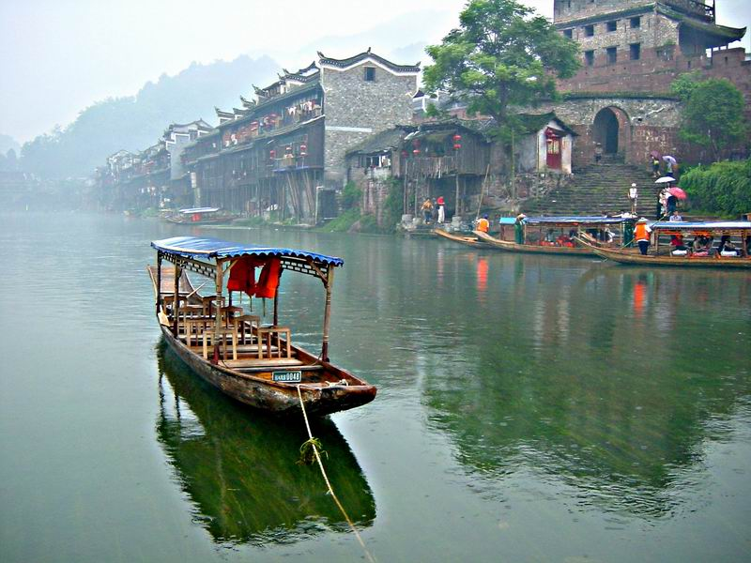
第3天鳳凰古城含九景套票(沈從文故居、熊希齡故居、楊家祠堂、東門城樓、虹橋...等)～沱江風光(含遊船) -3h張家界
【鳳凰古城】遊覽鳳凰古城的精華九景沈從文故居、熊希齡故居、楊家祠堂、東門城樓、沱江泛舟、虹橋藝術樓、崇德堂、萬壽宮、古城博物館等一一參觀，鳳凰古城排列在白雲下的古老的建築和城樓；它的吊腳樓與鳥翅下的炊煙…… 湘西鳳凰古城是一座國家歷史文化名城，它位於沱江之畔，群山環抱，曾被新西蘭著名作家路易·艾黎稱讚為中國最美麗的小城。2001年12月17日，湘西鳳凰被國務院列為中國歷史文化名城。古城風景秀麗，歷史悠久，名勝古跡甚多。城內石板街，古代城樓，明清古院；城外沱江蜿蜒，河水清冽，槳聲舟影，山歌互答，好一派寧靜安詳的小城風光。
【沈從文故居】鳳凰是民國時期作家沈從文先生的故鄉，據說“邊城”這個故事也是以這裡作為背景，所以這一帶不少做遊客生意店子的都打著“邊城”作招牌，其實“邊城”的由來，大概是因為解放前湘西沅江支流上，有不少曾是漢苗邊界屯兵的防城，也因為水上交通和兩省交界之便，這些邊城都曾是風光一時的邊貿小鎮，直至後來公路鐵路開通，汽車火車取代了江上的古老木船，才漸漸式微。
【熊希齡故居】位於古城北文星街內的一個小巷裏，故居往東 200 米便是秀麗的沱江。故居為四合院系南方古式的木瓦結構，比較矮小但很精緻，故居現存房屋 4 間基本是保持原貌，很富於苗族情調，故居屬縣重點文物保護單位。
【沱江泛舟】沱江河是古城鳳凰的母親河，她依著城牆緩緩流淌，世世代代哺育著古城兒女。坐上烏蓬船，聽著艄公的號子，看著兩岸已有百年歷史的土家吊腳樓，別有一番韻味。順水而下，穿過【虹橋】一幅江南水鄉的畫卷便展現於眼前。續遊覽世界鄉土文學大師沈叢文筆下的《邊城》中所清晰描述的【石板街】參觀。
【楊家祠堂】坐落在鳳凰古城東北部的古城牆邊，太子少保、果勇侯、鎮竿總兵楊芳捐資修建于清道光十六年（1836 年）。 楊家祠堂祠堂占地 770 平方米。戲台為單簷歇山頂，穿鬥式結構，高 16 米，面闊7米，進深 8 米；簷下如玉斗拱，台柱雕龍刻鳳。正殿為抬梁式建築，山牆為貓背拱，分為一明二暗三間。兩邊配有廂房。楊家祠堂設計精巧，做工精細。窗戶、門、簷飾件均系鏤空雕花，整體建築具有鮮明的民族特色和很高的建築藝術價值。
【東門城樓】位於城東，緊靠沱江，原名“升恆門”，為鳳凰古城四大城門之一。 東門城樓始建於清康熙五十四年（1715 年），城門下部由紫紅砂岩砌成，上部城樓則用古磚砌築。城門寬 3.5 米，高 4 米，呈半圓拱，兩扇城門都用鐵皮包裹，用圓頭鐵釘密釘，牢實堅固。
早：酒店內 午：苗家風味50RMB 晚：烏龍山寨土家菜50RMB
宿：准★★★★★張家界 藍灣柏格酒店（2015年10月新開幕）或同級

第4天 張家界～天門山國家森林公園(單程纜車+單程電扶梯+單程環保車)～天門洞～天空步道(含鞋套) 、鬼谷棧道、軍聲畫院】天門狐仙秀
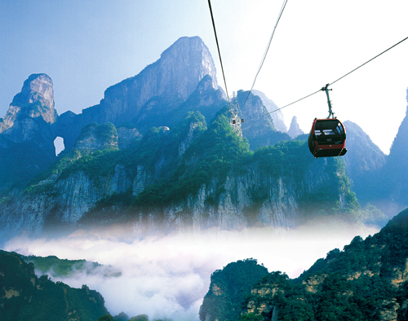
【天門山國家森林公園】(單程纜車+單程電扶梯+單程環保車)占地面積96平方公里，為四面絕壁的台形孤山，屬典型的喀斯特岩溶地貌；天門山海拔1518公尺，是張家界的文化聖地，被稱為《張家界之魂》，有《湘西第一神山》的美譽，是張家界地區最早載入史冊的名山，也是張家界地區海拔最高的山是張家界第二個國家森林公園。西元263年，因山壁崩塌而使山體上部洞開一門，南北相通；三國時吳王孫休以為吉祥，賜名《天門山》。
【天門山纜車】是目前世界上最長的單線循環式高山客運索道，長7454米，高差1277米；天門洞氣勢臨空獨尊，世界上最高海拔的天然穿山溶洞，門高131公尺、寬57公尺、深60公尺；1999年世界特技飛行大師曾架機穿越天門洞，引起世人關注。
【天門洞】高131.5米，寬50余米，南北對開於千尋素壁之上，氣勢磅礡，巍峨高絕，是罕見的高海拔穿山溶洞，更是盡顯造化神奇的冠世奇觀，天門洞終年氤氳蒸滕，景象變幻莫測，時有團團雲霧自洞中吐納翻湧，時有道道霞光透洞而出，瑰麗神奇，宛如幻境，似蘊藏天地無窮玄機。天門洞 千百年承接天地萬物的靈氣，成為人們祈福許願的靈地，天門洞被視為《天界之門》、《天界聖境》，已成為美好幸福的象徵。註：若遇不可抗力之因素，山上環保車停駛，則天門洞僅能安排在搭乘天門山纜車時遠觀，敬請見諒。【天門山天空步道(含鞋套) 】懸於山頂西線，長60米，最高處海拔1430米。是張家界天門山景區繼
懸於峭壁之上的鬼谷棧道、憑空伸出的玻璃眺望臺、從玻璃臺可以看見下面。玻璃臺伸出棧道有4-5米，專供遊人拍照、橫跨峽穀的木質吊橋後打造的又一試膽力作。
註：若遇天候(下雪.下雨.風大)等不可抗力之因素，天空步道關閉時，則此景點取消不走，敬請見諒。
【軍聲畫院】軍聲畫院被譽為中國張家界獨具特色的人文景觀。它以“純樸、自然、創新”為藝術宗旨，集中展示了軍聲砂石植物粘貼畫（砂石畫）獨特的藝術，軍聲砂石畫是利用天然彩石、植物等不褪色的天然材料粘貼而成的一種藝界首創新畫種。館內3000平方米的三層展廳內，陳列著一件件突破傳統繪畫手法的以砂石畫為主的系列藝術作品，讓人視覺受到衝擊，極具藝術價值與收藏價值。
欣賞世界上唯一山水實景大秀《天門狐仙》，價值NTD1500/人，別於市場上產品推自費是世界上第一齣以高山奇峰為舞臺背景,以山澗峽穀為表演舞臺的山水實景演出；也是目前世界唯一一齣在山水實景中演出並有完整故事情節的音樂劇。天門山壯美瑰麗的奇峰險壑、峽穀裏的飛瀑流泉、空中的霧嵐飛煙山上的林木花草皆成為該劇舞美效果的構成元素，也成為該劇實現特殊藝術表現力和巨大視覺衝擊力的獨特資源
早：酒店內 午：野山菌風味50RMB 晚：酒店合菜50RMB
宿：准★★★★★張家界 藍灣柏格酒店（2015年10月新開幕）或同級

第5天張家界國家森林公園【金鞭溪、水繞四門十里畫廊『往返小火車』)】～黃龍洞(VIP通道+遊船+導覽員)
【金鞭溪】阿凡達電影出現多次的金鞭溪的劈山救母兩岸奇峰挺拔、峰巒畢露、鬼斧神功、山谷中溪水潺潺，清澈見底、人行于寬平的石板路上，沿溪而下，全身通體清涼舒暢、心曠神怡，一幅幅的美景在您身邊。景點計有金鞭岩、紫草潭、文星岩、跳魚潭等。
【水繞四門】地處武陵源中心，由金鞭溪、索溪、鴛鴦溪、龍尾溪四條溪流在這塊不足200平方米的山谷盆地裏盤繞匯流。感受大自然的美妙之處。
【十里畫廊】位於索溪峪景區，是該景區內的旅遊精華，在這條長達十餘裏的山谷兩側，有著豐富的自然景觀，人行其間如在畫中。溝旁黛峰屏列，山上的岩石形成了200來尊似人似物、似鳥似獸的石景造型，其中“轉閣樓”“采藥老人”“壽星迎賓”等最為著名。
【黃龍洞】黃龍洞是張家界武陵源風景名勝中著名的溶洞景點，享有“世界溶洞奇觀”“世界溶洞全能冠軍”“中國最美旅遊溶洞”等頂級榮譽而名震全球。黃龍洞規模之大、內容之全、景色之美，包含了溶洞學的所有內容。
備註：2017年1月13日起.為期兩年，張家界當地政府整修黃石寨道路拓寬工程，繞道需花費約三小時車程，未免耽誤旅遊時間.更改黃龍洞景點，造成不便.敬請見諒！黃石寨道路如可通行，則改回前往黃石寨遊覽。
早：酒店內 午：金鳳凰土家風味50RMB 晚：福湘樓合菜風味RMB50
宿：★★★★★張家界景區 青和錦江酒店或同級

第6天張家界國家森林公園～天子山景區(纜車上)～袁家界風景區～迷魂台～天下第一橋～百龍電梯(下山)～張家界
【張家界國家森林公園】於1982年由國務院委託國家計委批准成立的中國第一個國家森林公園，1992年12月因奇特的石英砂岩大峰林被聯合國列入《世界自然遺產名錄》；2004年2月被列入世界地質公園。公園自然風光以峰稱奇、以穀顯幽、以林見秀。其間有奇峰3000多座，這些石峰如人如獸、如器如物，形象逼真，氣勢壯觀。
【天子山+纜車上】天子山一帶風光旖旎，尤以雲海、石濤、冬雪、霞日最為壯觀。該遊覽線風景相對集中，有“憑欄覽盡天上景”之稱。
【袁家界風景區】位於砂刀溝北麓，是武陵源又一風景集中之地。後花園有《天然盆景》之稱，園內石峰千姿百態，溪水繞峰而流，山上古木參天，雲霧瀰漫，猶如古時皇宮內的後花園一樣。迷魂台天下第一橋東400米處，台分兩級，第一級由東向西呈一面緩坡，約100平方米，第二級比第一級大約低2米，是一塊緊連著第一級懸空橫伸的石板。坐在臺上，可見金鞭溪和砂刀溝爭奇鬥巧，雲霧翻滾，群山時隱時現，變幻莫測，使人難辨天上人間。天下第一橋屬武陵源精華景點。大自然的鬼斧神工，將一塊厚約五公尺的天然石板，橫空架在兩座山峰之上，把東西兩峰連接。高度、跨度和驚險均為天下罕見，故稱《天下第一橋》；自杉刀溝上袁家界，沿絕壁頂部邊緣遨遊，至於中坪“觀橋臺”遙望千米之外，只見石橋淩空飛架兩峰之巔，氣勢磅薄，奇偉絕倫，石橋寬僅3米，厚5米，跨度約50米，相對高度近400米。天下第一橋與夫妻岩並稱《張家界雙絕》。
百龍觀光電梯位於世界自然遺產張家界武陵源風景區，以：世界上最高的全暴露觀光電梯、世界上最快的雙層觀光電梯、世界上載重量最大、速度最快的觀光電梯等三項桂冠，獨步世界。可謂世界上獨一無二的建築奇觀，當領略過張家界的絕世美景，又怎能不坐上這獨步世界的天梯，天梯快速穩步上升，成為巨大的掃描器，以我們的眼睛為探頭掃描著周圍的美景。
早：酒店內 午：山頂土家風味50RMB 晚：福湘樓合菜風味RMB50
宿：★★★★★張家界景區 青和錦江酒店或同級

第7天 張家界-1h張家界大峽谷(含滑道+遊船) +雲天渡430m玻璃橋來回
張家界大峽谷(含滑道+遊船)位於張家界市慈利縣三官寺鄉，緊鄰世界自然遺產、世界地質公園張家界武陵源風景名勝區， 張家界大峽谷是一個新近開發建設的旅遊景區。張家界大峽谷原來有兩個名字，一個叫做爛船峽：來源與神泉溪，整個大峽谷和南方紅旗渠的水流都來源於這裡，傳說以前從泉眼中湧出過很多爛了的船板，當地人們又無法知曉爛船板從何而來，所以這裡得名“爛船峽”；另外一個名字叫做亂泉峽：是指峽谷中的兩面石壁，溪泉眾多，滿峽飛流。
【張家界大峽谷-雲天渡玻璃橋】張家界大峽谷位於張家界市慈利縣三官寺鄉，緊鄰世界自然遺產、世界地質公園張家界武陵源風景名勝區，張家界大峽穀玻璃橋建設歷時4年多，號稱創下10項「世界之最」，包括：最高且最長的玻璃人行橋、橋面上建有世界最高彈跳臺、玻璃承重最重的橋樑、舒適性最好的橋樑等等。玻璃橋橋面距谷底高度約300公尺，遊客走在橋上就好像行在空中。
早：酒店內 午：皇朝餐廳50RMB 晚：中式合菜50RMB
宿：宿：准★★★★★華晨豪昇國際酒店或同級

第8天 長沙/臺北
【嶽麓山】位於湖南省長沙市的湘江西岸，最高峰雲麓峰，又名靈麓峰。海拔300.8米，是南嶽衡山之72峰之一，南北朝時的《南嶽記》就提到：「南嶽周圍八百里，回雁為首，嶽麓為足」，嶽，1975年闢為嶽麓山公園，現已與長沙城區融為一體。
【愛晚亭】位於中國湖南省長沙市嶽麓山清風峽，是中國四大名亭之一，為嶽麓山風景名勝區重要觀光點。愛晚亭原名紅葉亭，始建於清朝乾隆五十七年（1792年），為嶽麓書院院長羅典創建。後根據「停車坐愛楓林晚，霜葉紅於二月花」的杜牧名詩而改名愛晚亭。
之後整理行裝，專車前往機場搭機返回臺北，結束本次張家界之旅。
早：酒店內 中餐：飛機上套餐 宿：溫暖的家
【本行程之各項內容及價格因季節、氣候等其他因素而有所變動，請依出發前說明會資料為主，不另行通知

【以上報價不包括】：
＊新辦護照新台幣$1400，臺胞證每人新台幣$1600-
＊個人之消費電話費、洗衣費、飲料費、房間服務費行李超重費及其他個別要求之費用。
＊個人旅行平安保險請自行投保。

團費：現金優惠價31,900元 含團費、機場接送、小費、機場稅、旅遊責任險200萬意外+10萬醫療

- 報名時請繳交訂金5,000元、護照、台胞證
- 仙儷旅ㄏㄤˊ 陳 美 純 (阿 月) 全聯旅行社
- (02)2949-0382 0919-266787

